**一企一档添加分厂区操作说明**

如果企业有添加分厂区的需求（污水处理场按照监管要求，要在系统中添加多个分厂账号）：

①首先，需要联系属地管理部门进行申请，管理端在企业信息管理-企业信息维护-点击添加厂区去添加对应的分厂区。

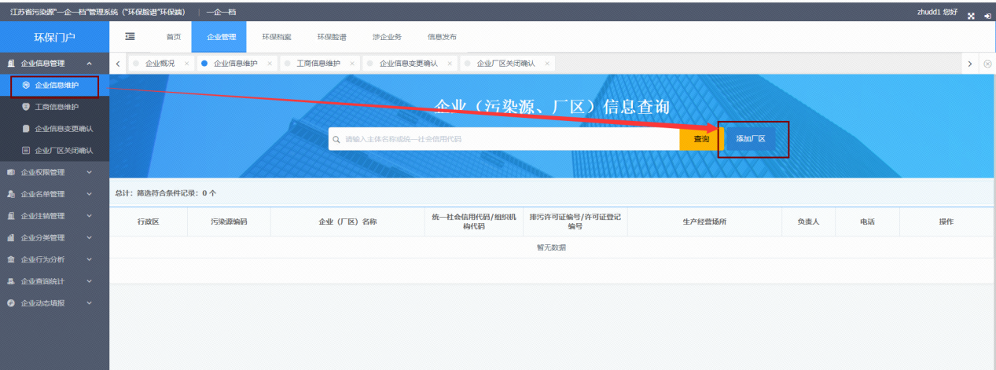

②其次，企业主账户登陆一企一档，到企业中心-企业厂区管理进行对应分厂区的厂区状态确认

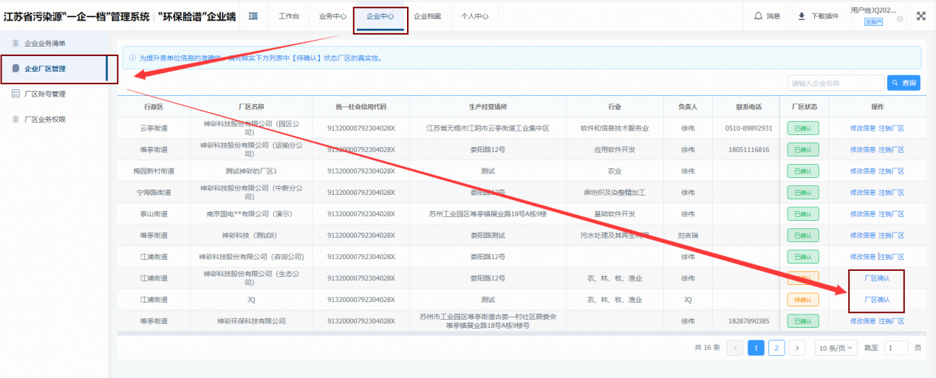

③最后，企业在一企一档的企业中心-厂区账号管理-选择对应新增的厂区，点击添加子账号去进行子账号的创建。（注意：要添加新手机号为子账号再去进行备案）

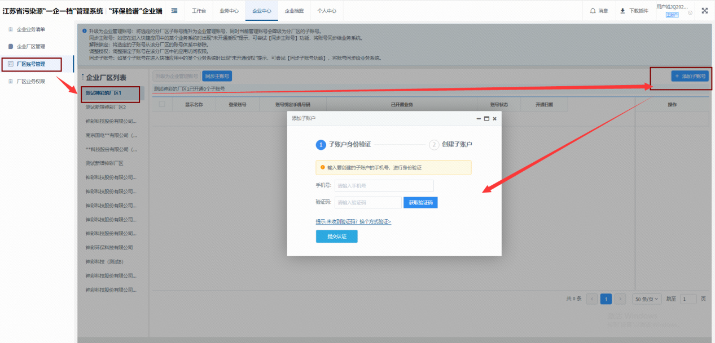

④子账号添加成功之后，主账号需要在企业中心-厂区账号管理-对应的子账号列表中，击列表后面的同步权限，将账号下发到固废管理系统。并点击后面的调整权限按钮，授予 固废管理 的权限。

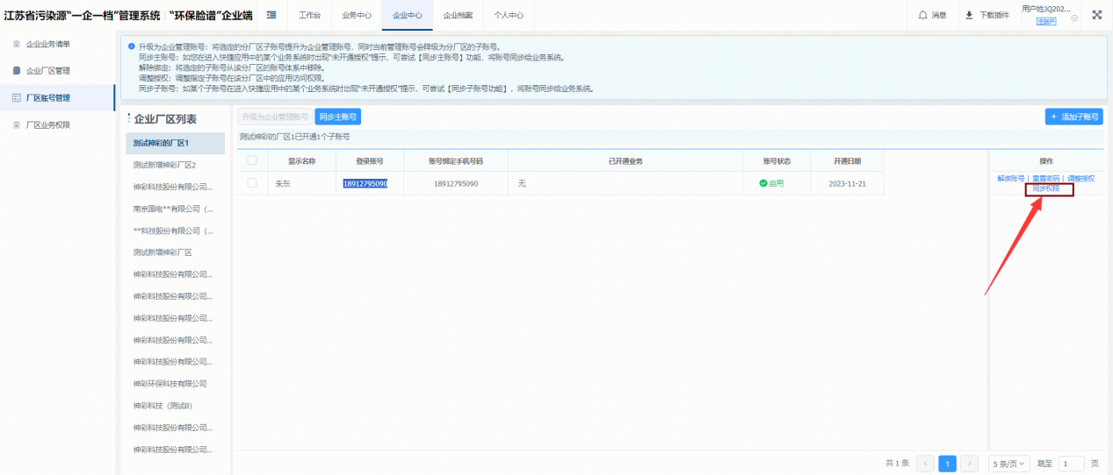

⑤企业子账户登陆一企一档，工作台选择 固废管理 跳转固废系统。

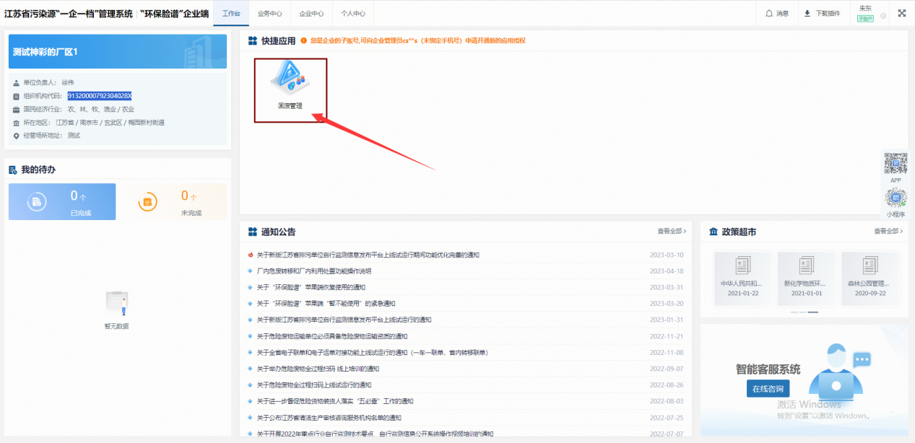

⑥进入到固废管理系统备案界面，点击前往备案进行固废系统企业信息备案。按照分厂实际情况进行企业信息备案，备案通过之后即可跳转固废管理系统。

